**GP3169**

**Tronçonneuse**

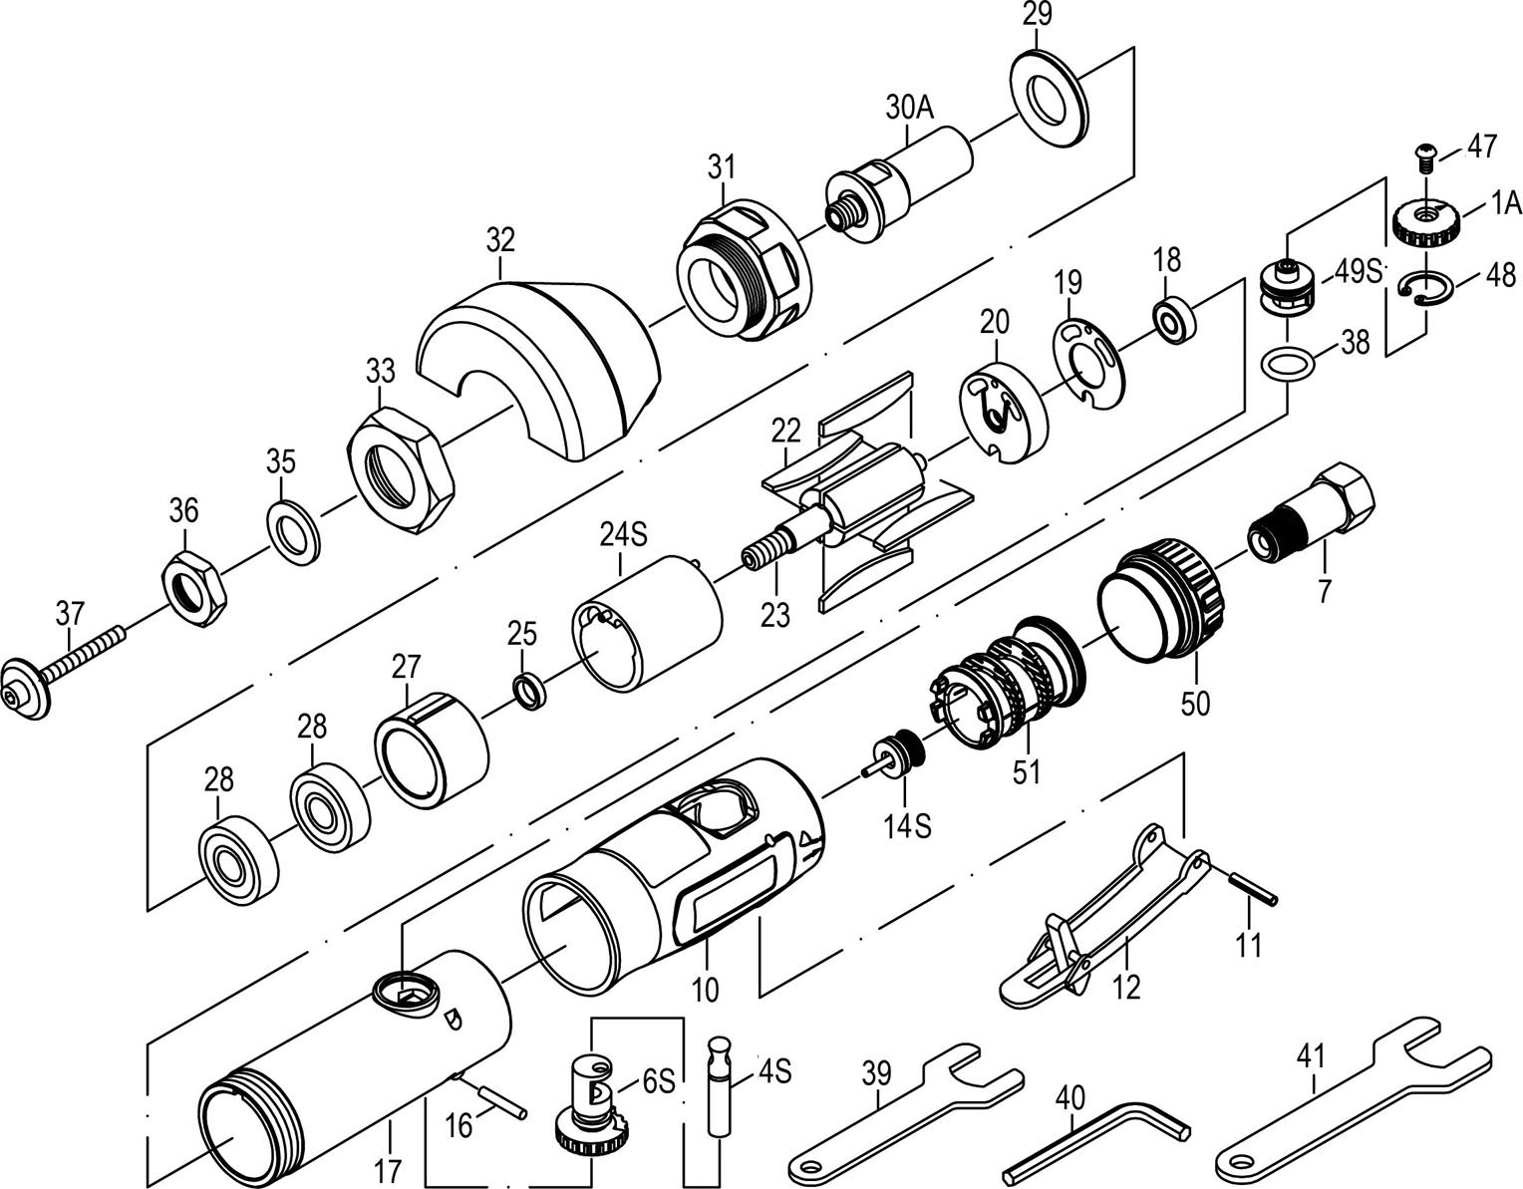

|  |  |  |  |  |  |  |  |
| --- | --- | --- | --- | --- | --- | --- | --- |
| **repère** | **référence** | **Description** | **Qté** | **repère** | **référence** | **Description** | **Qté** |
| 1A | GP3169-1 | Inverseur | 1 | 28 | 6000-2RS | Roulement 6000 zz | 2 |
| 4S | GP3169-4S | Axe gâchette | 1 | 29 | GP3169-29 | Rondelle | 1 |
| 6S | GP3169-6S | Régulateur | 1 | 30A | GP3169-30A | Arbre | 2 |
| 7 | GP3169-7 | Raccord air | 1 | 31 | GP3169-31 | Ecrou serrage moteur | 1 |
| 10 | GP3169-10 | Gaine de protection | 1 | 32 | GP3169-32 | Carter protection | 1 |
| 11 | GP3169-11 | Goupille | 1 | 33 | GP3169-33 | Ecrou | 1 |
| 12 | GP3169-12 | Gâchette | 1 | 35 | GP3169-35 | Rondelle | 1 |
| 14S | GP3169-14S | Valve | 1 | 36 | GP3169-36 | Ecrou | 1 |
| 16 | GP3169-16 | Goupille | 1 | 37 | GP3169-37 | Vis | 1 |
| 17 | GP3169-17 | Corps | 1 | 38 | GP3169-38 | Joint | 1 |
| 18 | 626-2RS | Roulement 626 | 1 | 39 | GP3169-39 | Clé de blocage | 1 |
| 19 | GP3169-19 | Joint | 1 | 40 | GP3169-40 | Clé hex | 1 |
| 20 | GP3169-20 | Flasque arr | 1 | 41 | GP3169-41 | Clé de blocage | 1 |
| 22 | GP3169-22 | Palette | 4 | 47 | GP3169-47 | Vis | 1 |
| 23 | GP3169-23 | Rotor | 1 | 48 | GP3169-48 | Circlips | 1 |
| 24S | GP3169-24S | Chemise | 1 | 49S | GP3169-49S | Bouton régulateur | 1 |
| 25 | GP3169-25 | Entretoise | 1 | 50 | GP3169-50 | Déflecteur | 1 |
| 27 | GP3169-27 | Flasque avt | 1 | 51 | GP3169-51 | Silencieux | 1 |

Version – fin 2019